**Министерство цифрового развития, связи и массовых коммуникаций Российской Федерации**

**Ордена Трудового Красного Знамени**

**Федеральное государственное бюджетное образовательное учреждение высшего образования**

**«Московский технический университет связи и информатики»**

Кафедра «Математическая кибернетика и информационные технологии»

Отчет по лабораторной работе №2

по дисциплине «Системы машинного зрения»

на тему:

«Разработка нейросетевых функций. Операция Convolution 3D»

Выполнила:

студентка группы БВТ2003

Зайцева Александра Юрьевна

**Цель работы**

Разработать алгоритм, используя язык python, реализующий работу операции трехмерной свертки.

**Задание**

При выполнении лабораторной работы необходимо:

* ознакомиться с описанием операции библиотеки PyTorch (https://pytorch.org/docs/stable/generated/torch.nn.Conv2d);
* используя язык программирования Python написать алгоритм, реализующий алгоритм свертки;
* составить отчет по лабораторной работе.

**Теоретические сведения**

Операция трехмерной свертки (Convolution 3D) представляет собой расширение двумерной свертки и является ключевой функцией в области разработки нейронных сетей. Она находит применение в глубоком обучении для автоматического выделения важных признаков из трехмерных входных данных, таких как видео или последовательности изображений.

Процесс трехмерной свертки осуществляется с использованием трехмерного массива входных данных (куба) и четырехмерных массивов фильтров (гиперкубов). Каждый элемент входного массива умножается на соответствующий элемент фильтра, и результаты суммируются, образуя новый массив как результат свертки.

Значительной особенностью трехмерной свертки является её способность учитывать временные зависимости между последовательными кадрами в видео или изображениями в последовательности. Это делает её особенно полезной для задач обработки видео и распознавания объектов в движении.

Операция свертки 3D включает следующие этапы:

Загрузка входных данных: Трехмерный массив данных преобразуется в четырехмерный массив для соответствия форме фильтров.

Определение фильтров: Матрица фильтров представляет собой четырехмерный массив чисел, который обучается для выявления особенностей в данных.

Выполнение свертки: Каждый фильтр применяется ко всем измерениям входного массива, перемещаясь по нему.

Нелинейное преобразование: После свертки обычно применяется нелинейное преобразование, такое как ReLU или сигмоида, для увеличения выразительности модели.

Построение выходных данных: Выходные данные представляют собой вектор или массив, который затем используется для последующих слоев нейронной сети.

Функция трехмерной свертки играет важную роль в разработке нейросетевых моделей, позволяя автоматически извлекать полезные признаки из сложных трехмерных данных. Это упрощает процесс обучения модели и повышает её эффективность.

**Выполнение работы**

Создадим класс myfunc_Conv3D, реализующий работу операции трехмерной свертки. В этом классе опишем работу всех необходимых функций. Для начала создадим функцию для инициализации объекта класса она представлена ниже 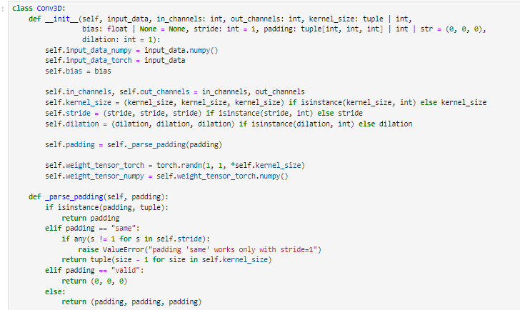

Рисунок 1 – Инициализация объекта класса

Сам алгоритм трехмерной свертки и функция тест, чтобы опять же проверить нашу рукописную функцию и оригинальную из библиотеки torch:

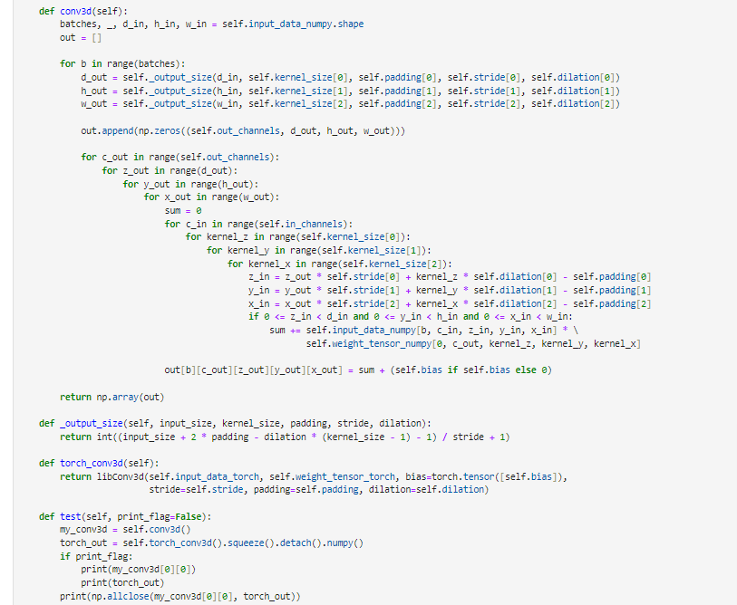

Рисунок 2 – Реализация алгоритма трехмерной свертки и опять же функция для тестов

На рисунке 3 представлены результаты тестирования опять же с разными параметрами, которые все прошли успешно:

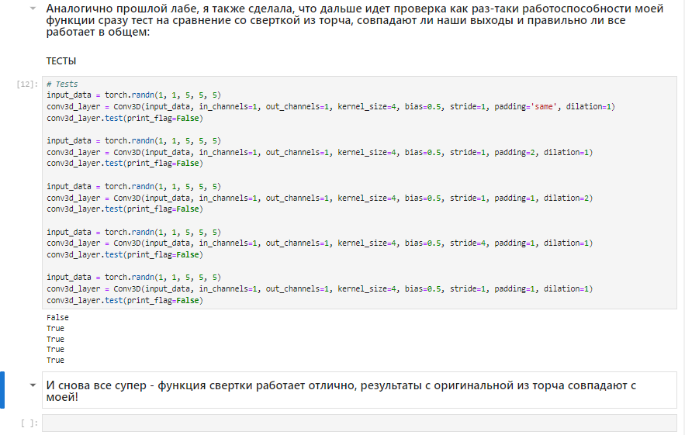

Рисунок 3 – Результаты тестирования

**Вывод**

В результате выполнения данной лабораторной работы я создала алгоритм на языке Python, который выполняет трехмерную свертку. Также были написаны тесты для проверки корректности функционирования этого алгоритма.

Ссылка на git-репозиторий: https://github.com/alexandrazayy/SMZ